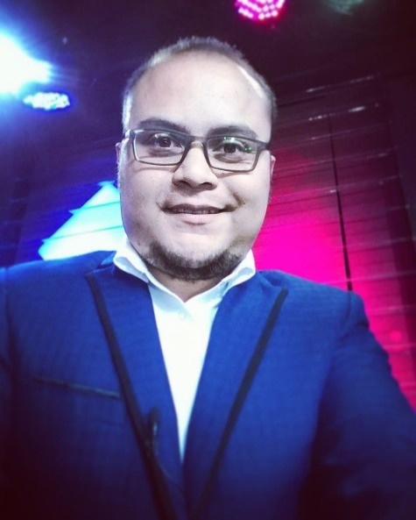



**Marcos Darel Ascencio Rodríguez**

*Camarógrafo realizador y Productor*

**Expande TV:**

*Productor de programas informativos*

*Camarógrafo, operador de cámara, dirección de cámaras, switcher, voz off, realización y edición de notas.*

**De agosto de 2012 a septiembre 2016**

**LinkedIn: Marcos Ascencio Twitter: @marcosdarell**

**0 100**

*Calle 13 Sur 11103 #21, Fracc. Eclipse, San Francisco Mayorazgo, Puebla, Pue*

**Edad: 30 años Teléfono/celular: 2227238364 E-mail: darellascencio** **@mail.com**

**Español:**

**Ingles:**

**Final Cut:**

**Adobe CC:**

**De junio de 2008 a agosto de 2012**

**Televisa Puebla:**

*Editor de barra programática de TV3*

*Asistente y realizador de spots y comerciales*

*Asistente de producción*

**2006 - 2010**

**2003 - 2006**

**Lic. en Comunicación Gráfica y Publicidad**

*Institución; Universidad Hispana, pasante*

**Bachiller**

*Institución; Colegio de Bachilleres Plantel U-14, Certificado*

**EXPERIENCIA LABORAL**

**FORMACIÓN ACADÉMICA**

Mi experiencia profesional comienza en Televisa Puebla, donde se me enseño el sistema de edición en plataforma PC y Mac, así como la realización de videos comerciales y spots de barra programática. En Expande TV me desarrolle como camarógrafo, director de cámaras, switcher, productor de programas informativos como noticieros, análisis, entrevistas; en las áreas técnicas como iluminador. A lo largo de estos 8 años inmerso en los medios quiero seguir creciendo profesionalmente, pero también quiero hacer que mi familia este bien al cubrir todas sus necesidades. Disponibilidad para viajar y cambiar de residencia.

**EXTRACTO PROFESIONAL**